 Інформаційні технології

**структурна схема приймальної системи просторово-частотної обробки сигналів надвисокої частоти**

**Рощенко Олексій Миколайович,**

старший науковий співробітник Український науково-дослідний інститут спеціальної техніки та судових експертиз Служби безпеки України, м. Київ, Україна, [lx.toto@gmail.com](mailto:lx.toto@gmail.com), https://orcid.org/0000-0002-3562-5428,

AAN-7001-2021

Схема обробки відповідає моделі сигналів і перешкод, що представляються $М$ дискретними спектральними складовими з частотами $ω_{m}$, що характеризуються комплексними амплітудами ${\dot{G}}_{m}$. Число спектральних складових визначається наступним чином $M=\frac{∆ω}{∆ω_{Н}}$, де $∆ω$ і $∆ω_{Н}$– смуга частот, що використовується, і її необхідне значення, що відповідає вимогам передачі деякого заданого типу повідомлень [1]. Діаграми спрямованості, що відповідають прийому сигналу $\left|G_{m}^{\left(s\right)}〉\right.$ та перешкоди $\left|G_{m}^{\left(k\right)}〉,\right.$ мають вигляд:

$$F^{\left(s\right)}\left(θ,φ\right)=\frac{1}{\sqrt{MN}}\sum_{n=1}^{N}{\sum_{m=1}^{M}{{\left|G^{s}\left(ω\right)\right|}^{2}∙e_{mn}\left(θ,φ\right){\dot{e}}_{mn}\left(θ_{s},φ_{s}\right)}}$$

(1)

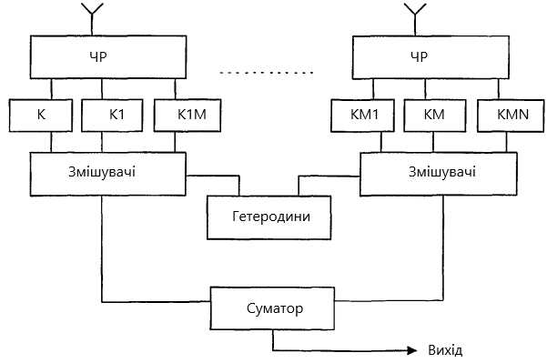

Рисунок 1 – Структурна схема пристрою просторово-частотної обробки

$$F^{\left(k\right)}\left(θ,φ\right)=\frac{1}{\sqrt{MN}}\sum_{n=1}^{N}{\sum_{m=1}^{M}{{\dot{G_{m}}}^{\left(s\right)}\left(ω\right)∙G_{m}^{\left(k\right)}\left(ω\right)∙e_{mn}\left(θ,φ\right){\dot{e}}_{mn}\left(θ_{s},φ_{s}\right)}}$$

(2)

де $θ_{s},φ_{s}$– напрямки приходу сигналу.

Налаштування приймальної широкосмугової антени на прийом $s$-гo сигналу зі спектром $G_{m}^{\left(s\right)}$ дозволяє не тільки домогтися нульового прийому небажаного $k$-ого сигналу зі спектральним складом $G_{m}^{\left(k\right)}$, що відрізняється, безпосередньо в напрямку приходу корисного сигналу $θ_{s}$ але і значного ослаблення його при довільному напрямку приходу у широкому діапазоні кутів [2]. Крім того, слід очікувати значний енергетичний виграш у порівнянні з прийомом вузькосмугового сигналу рівної потужності.

Параметри бічних пелюсток діаграми спрямованості по заданому s-му сигналу, синтезованої згідно

$${\dot{K}}_{n}\left(ω\right)=c_{s}∙{\dot{G}}^{\left(s\right)}\left(ω\right)∙{\dot{e}}_{n}\left(ω,θ_{s},φ_{s}\right)$$

(3)

де $\int_{ω1}^{ω2}{{\left|G^{\left(s\right)}\left(ω\right)\right|}^{2}dω=1}$, $c_{s}=\frac{1}{\sqrt{\int_{ω1}^{ω2}{\sum_{n=1}^{N}{{\left|e_{n}\left(ω,θ,φ\right)\right|}^{2}}}dω}}$

близькі до рівнів, що відповідають вузькосмуговій антенній решітці з рівномірним амплітудним розподілом. Рівні діаграми направленості (ДН) по k-му сигналу (перешкоді) слабо залежать від кутового рознесення напрямів приходу сигналу і перешкоди, хоча й спостерігається деяке зростання їх у міру збільшення кута відхилення напрямку приходу сигналу від нормалі до антени [3].

**Література:**

1. Gil Martínez Alejandro, Lopez Pastor Jose A., Poveda-García Miguel, Algaba-Brazalez Astrid, Rebenaque David, Gómez Tornero José. Monopulse Leaky Wave Antennas for RSSI-Based Direction Finding in Wireless Local Area Networks. IEEE Transactions on Antennas and Propagation. 2023. P. 1-1. DOI: 10.1109/TAP.2023.3313161.
2. Ahmad Noman, Nawaz Haq, Shoaib Nosherwan, Abbasi Qammer, Nikolaou Symeon. Ambiguity Resolution in Amplitude Comparison-Based Monopulse Direction Finding Antenna Systems. IEEE Antennas and Wireless Propagation Letters. 2023. P. 1-5. DOI: 10.1109/LAWP.2023.3298664.
3. Prince Theodore, Elmansouri Mohamed, Filipovic Dejan. Cylindrical Luneburg Lens Antenna Systems for Amplitude-Only Direction-Finding Applications. IEEE Transactions on Antennas and Propagation. 2023. P. 1-1. DOI: 10.1109/TAP.2023.3306638.